 TRƯỜNG ĐẠI HỌC SƯ PHẠM KỸ THUẬT VĨNH LONG

**KHOA CÔNG NGHỆ THÔNG TIN**

ĐỒ ÁN CHUYÊN NGÀNH

**Xây dựng phần mềm quản lý kế hoạch học tập cá nhân theo học chế tín chỉ Trường Đại học SPKT Vĩnh Long**

CHUYÊN NGÀNH: CÔNG NGHỆ THÔNG TIN

Sinh viên thực hiện: Lê Bá Trọng

MSSV: 15004116

Lớp: ĐH. CÔNG NGHỆ THÔNG TIN 2016

Khóa: 2015-2019

Người hướng dẫn: Th.S Lê Thị Hoàng Yến

Vĩnh Long, năm 2017

 TRƯỜNG ĐẠI HỌC SƯ PHẠM KỸ THUẬT VĨNH LONG

**KHOA CÔNG NGHỆ THÔNG TIN**

---- // ----

ĐỒ ÁN CHUYÊN NGÀNH

**Xây dựng phần mềm quản lý kế hoạch học tập cá nhân theo học chế tín chỉ Trường Đại học SPKT Vĩnh Long**

CHUYÊN NGÀNH: CÔNG NGHỆ THÔNG TIN

Sinh viên thực hiện: Lê Bá Trọng

MSSV: 15004116

Lớp: ĐH. CÔNG NGHỆ THÔNG TIN 2015

Khóa: 2015-2019

Người hướng dẫn: Th.S Lê Thị Hoàng Yến

Vĩnh Long, năm 2017

TRƯỜNG ĐẠI HỌC SPKT VĨNH LONG

**KHOA CÔNG NGHỆ THÔNG TIN**

**PHIẾU GIAO ĐỒ ÁN CHUYÊN NGÀNH**

Tên đồ án**: Xây dựng phần mềm quản lý kế hoạch học tập cá nhân theo học chế tín chỉ Trường Đại học SPKT Vĩnh Long**

Nhiệm vụ:

Phương pháp đánh giá: 🞎 Báo cáo trước hội đồng 🞎 Chấm thuyết minh

Ngày giao đồ án: ngày … tháng … năm 2017

Ngày hoàn thành đồ án: ngày … tháng …. năm 2017

Số lượng sinh viên thực hiện đồ án: 1

Họ và tên sinh viên: Lê Bá Trọng MSSV: 15004116

*Vĩnh Long, ngày … tháng … năm 2017*

Trưởng Khoa/ Bộ môn Người hướng dẫn

ThS. Lê Thị Hoàng Yến

**NHẬN XÉT VÀ ĐÁNH GIÁ ĐIỂM CỦA NGƯỜI HƯỚNG DẪN**

- Ý thức thực hiện:

- Nội dung thực hiện:

- Hình thức trình bày:

- Tổng hợp kết quả:

🞎 Tổ chức báo cáo trước hội đồng

🞎 Tổ chức chấm thuyết minh

*Vĩnh Long, ngày … tháng … năm 2017*

Người hướng dẫn

ThS. Lê Thị Hoàng Yến

LỜI CẢM ƠN

Em xin chân thành cảm ơn cô Lê Thị Hoàng Yến đã tận tình giúp đỡ, hướng dẫn và cung cấp tài liệu liên quan đến đồ án cơ sở ngành.

Em xin chân thành cảm ơn các thầy cô trong khoa Công Nghệ Thông Tin nói riêng và các thầy cô khác nói chung đã tạo điều kiện thuận lợi trong học tập.

Em cảm ơn các thầy cô trong khoa đã tận tình giảng dạy , trang bị cho em những kiến thức quý báu trong những năm học vừa qua.

Cảm ơn các anh chị và bạn bè đã góp ý xây dựng đồ án này.

Sinh viên thực hiện

Lê Bá Trọng

MỤC LỤC

LỜI CẢM ƠN 1

MỤC LỤC 2

DANH MỤC BẢNG 5

LỜI NÓI ĐẦU 6

CHƯƠNG 1. TỔNG QUAN VỀ ĐỀ TÀI 7

1.1. Đặt vấn đề 7

1.2. Mục đích nghiên cứu 7

1.3. Phương pháp nghiên cứu 7

1.4. Phạm vi nghiên cứu 7

CHƯƠNG 2. CƠ SỞ LÝ THUYẾT 8

2.1. Ngôn ngữ lập trình C# 8

2.1.1. Khái niệm: 8

2.1.2. Đặc điểm ngôn ngữ: 8

2.2. SQL SEVER 9

2.2.1. Khái niệm SQL Server: 9

2.2.2. Lịch sử phát triển: 9

2.2.3. Đặc điểm: 10

2.3. Microsoft Visual Studio 10

2.3.1. Khái niệm: 10

2.3.2. Tính năng: 10

- Thiết kế: 10

2.4. DevExpress: 11

2.4.1. Tổng quan về DevExpress: 11

CHƯƠNG 3. PHÂN TÍCH THIẾT KẾ HỆ THỐNG 12

3.1. Đặc tả yêu cầu hệ thống 12

3.2. Phân tích hệ thống 12

3.2.1. Mô hình CDM 12

3.2.2. Mô hình LDM 13

3.2.3. Mô hình PDM (hoặc mô hình quan hệ trong CSDL) 14

3.2.4. Mô tả các bảng trong CSDL: 15

CHƯƠNG 4: HỆ THỐNG QUẢN LÝ KẾT QUẢ HỌC TẬP 19

4.1 Sơ đồ phân rã chức năng hệ thống 19

4.2 Hệ thống quản lý kết quả học tập 19

4.2.1 Chức năng thống kê 19

4.2.2 Chức năng tính điểm 20

4.2.3 Chức năng cây tiến trình 21

4.2.4 Chức năng ghi chú 22

CHƯƠNG 5: KẾT LUẬN VÀ KIẾN NGHỊ 23

5.1 Kết luận 23

5.2 Kiến nghị 23

TÀI LIỆU THAM KHẢO 24

1. Cách sử dụng các controls trong devexpress trong winform: 24

**DANH MỤC HÌNH**

Hình 1 Mô hình CDM 12

Hình 2 mô hình LDM 13

Hình 3 Mô hình quan hệ trong cơ sở dữ 1iệu 14

Hình 4 Sơ đồ phân rã chức năng 19

Hình 5 Chức năng thống kê 19

Hình 6 Chức năng tìm môn học 20

Hình 7 Chức năng thêm môn bằng file Excel 20

Hình 8 Chức năng tính điểm 21

Hình 9 Chức năng hiển thị cây tiến trình 21

Hình 10 Chức năng ghi chú 22

DANH MỤC BẢNG

Bảng 1 Mô tả bảng sinh viên (SinhVien ) 15

Bảng 2 Mô tả bản môn học (MonHoc) 16

Bảng 3 Mô tả bảng điểm (Diem) 17

Bảng 4 Mô tả bảng ghi chú (Note) 18

Bảng 5 Kết quả đạt và chưa đạt 23

LỜI NÓI ĐẦU

Học tập muốn đạt kết quả tốt không phải chỉ siêng năng là đủ mà phải có một kế hoạch hợp lý nên việc làm ra một phần mềm quản lý kế hoạch học tập cá nhân sẽ hỗ trợ việc học tốt hơn nên quyết định chọn đề tài: “Xây dựng phần mềm quản lý kế hoạch học tập cá nhân theo học chế tín chỉ Trường Đại học SPKT Vĩnh Long”.

Phần mềm đáp ứng được các nhu cầu cơ bản như sau:

* Sinh viên thường chỉ học và không có kế hoạch cho việc học của mình một cách hiệu quả cũng như không quản lý được điểm số và các môn đã học một cách chính xác nên yêu cầu đặt ra là một phần mềm có thể quản lý được các điểm số, tính toán điểm một cách chính xác, thông tin các môn đã đạt và chưa đạt để có một kế hoạch cho việc học sắp tới tốt hơn.
* Phần mềm bám sát vào quy chế đào tạo tín chỉ của trường Đại học spkt Vĩnh Long.
* Có thể tính toán điểm từng môn và từng học kỳ.
* Có thể quản lý được các môn đã học và đã đạt hay chưa.
* Có thể ghi chú lại lịch sắp tới để nhắc nhở thực hiện.
* Có thể xem các môn đã học trong cây tiến trình để đăng ký học kỳ sau một cách hợp lý

# CHƯƠNG 1. TỔNG QUAN VỀ ĐỀ TÀI

## Đặt vấn đề

Việc quản lý kết quả học tập nói chung và điểm số nói riêng của sinh viên là một công việc không quá khó khăn nhưng nếu không có một cách quản lý tốt sẽ không đạt hiệu quả cao.

Vấn đề đặt ra là cần có một phần mềm đáp ứng được các nhu cầu cơ bản như: tính toán được điểm số, thống kê được các môn học và điểm số từng môn…

## Mục đích nghiên cứu

* Xây dựng phần mềm quản lý kế hoạch học tập cá nhân theo học chế tín chỉ Trường Đại học SPKT Vĩnh Long
* Ứng dụng chạy trên hệ điều hành **Microsoft Windows**
* Ứng dụng trực quan, đơn giản, dễ thao tác với người sử dụng
* Đáp ứng được những nhu cầu cơ bản của người sử dụng trong việc quản lý điềm số

## Phương pháp nghiên cứu

* Khảo sát thực tế của sinh viên về nhu cầu quản lý điểm số, kế hoạch học tập, từ đó nghiên cứu và xây dựng phần mềm quản lý kế hoạch học tập cá nhân theo học chế tín chỉ Trường Đại học SPKT Vĩnh Long.

## Phạm vi nghiên cứu

* Tên ứng dụng: Quản lý kế hoạch học tập cá nhân
* Phạm vi sử dụng: Áp dụng cho các máy tính chạy trên hệ điều hành windows
* Đối tượng sử dụng: Mọi sinh viên trường SPKT Vĩnh Long.

# CƠ SỞ LÝ THUYẾT

## Ngôn ngữ lập trình C#

### **Khái niệm:**

C# (đọc là “C thăng” hay “C Sharp” (“xi-sáp”)) là một ngôn ngữ lập trình hướng đối tượng được phát triển bởi Microsoft, là phần khởi đầu cho kế hoạch .NET của họ. Tên của ngôn ngữ bao gồm ký tự thăng theo Microsoft nhưng theo ECMA là C#, chỉ bao gồm dấu số thường. Microsoft phát triển C# dựa trên C++ và Java. C# được miêu tả là ngôn ngữ có được sự cân bằng giữa C++,Visual Basic, Delphi và Java.

C# được thiết kế chủ yếu bởi Anders Hejlsberg kiến trúc sư phần mềm nổi tiếng với các sản phẩm Turbo Pascal, Delphi, J++, WFC.

### **Đặc điểm ngôn ngữ:**

C#, theo một hướng nào đó, là ngôn ngữ lập trình phản ánh trực tiếp nhất đến.NET Framework mà tất cả các chương trình.NET chạy, và nó phụ thuộc mạnh mẽ vào Framework này. Mọi dữ liệu cơ sở đều là đối tượng, được cấp phát và hủy bỏ bởi trình dọn rác Garbage-Collector (GC), và nhiều kiểu trừu tượng khác chẳng hạn như class, delegate, interface, exception, v.v, phản ánh rõ ràng những đặc trưng của.NET runtime.

So sánh với C và C++, ngôn ngữ này bị giới hạn và được nâng cao ở một vài đặc điểm nào đó, nhưng không bao gồm các giới hạn sau đây:

* Các con trỏ chỉ có thể được sử dụng trong chế độ không an toàn. Hầu hết các đối tượng được tham chiếu an toàn, và các phép tính đều được kiểm tra tràn bộ đệm. Các con trỏ chỉ được sử dụng để gọi các loại kiểu giá trị; còn những đối tượng thuộc bộ thu rác (garbage-collector) thì chỉ được gọi bằng cách tham chiếu.
* Các đối tượng không thể được giải phóng tường minh.
* Chỉ có đơn kế thừa, nhưng có thể cài đặt nhiều interface trừu tượng (abstract interfaces). Chức năng này làm đơn giản hóa sự thực thi của thời gian thực thi.
* C# thì an-toàn-kiểu (typesafe) hơn C++.
* Cú pháp khai báo mảng khác nhau("int[] a = new int[5]" thay vì "int a[5]").
* Kiểu thứ tự được thay thế bằng tên miền không gian (namespace).
* C# không có tiêu bản.
* Có thêm Properties, các phương pháp có thể gọi các Properties để truy cập dữ liệu.
* Có reflection.

## SQL SEVER

### **Khái niệm SQL Server:**

SQL Server là viết tắt của **structured query language**, nó là một công cụ quản lý dữ liệu được sử dụng phổ biến ở nhiều lĩnh vực. Hầu hết các ngôn ngữ bậc cao đều có trình hỗ trợ SQL như Visual Basic, Oracel, Visual C.

Các chương trình ứng dụng và các công cụ quản trị cơ sở dữ liệu cho phép người sử dụng truy nhập tới cơ sở dữ liệu mà không cần sử dụng trực tiếp SQL. Nhưng những ứng dụng đó khi chạy phải sử dụng SQL.

### **Lịch sử phát triển:**

SQL Server được phát triển từ ngôn ngữ SEQUEL2 bởi IBM theo mô hình Codd tại trung tâm nghiên cứu của IBM ở California ,vào những năm 70 cho hệ thống QTCSDL lớn.

Đầu tiên SQL Server được sử dụng trong các ngôn ngữ quản lý CSDL và chạy trên các máy đơn lẻ. Song do sự phát triển nhanh chóng của nhu cầu xây dựng những CSDL lớn theo mô hình khách chủ( trong mô hình này toàn bộ CSDL được tập trung trên máy chủ (Server)). Mọi thao tác xử lý dữ liệu được thực hiện trên máy chủ bằng các lệnh SQL máy trạm chỉ dùng để cập nhập hoặc lấy thông tin từ máy chủ). Ngày nay trong các ngôn ngữ lập trình bậc cao đều có sự trợ giúp của SQL. Nhất là trong lĩnh vực phát triển của Internet ngôn ngữ SQL càng đóng vai trò quan trọng hơn. Nó được sử dụng để nhanh chóng tạo các trang Web động.

SQL đã được viện tiêu chuẩn quốc gia Mỹ (ANSI)và tổ chức tiêu chuẩn quốc tế (ISO) chấp nhận như một ngôn ngữ chuẩn cho CSDL quan hệ .Nhưng cho đến nay chuẩn này chưa đưa ra đủ 100%. Nên các SQL nhúng trong các ngôn ngữ lập trình khác nhau đã được bổ xung mở rộng cho SQL chuẩn cho phù hợp với các ứng dụng của mình.Do vậy có sự khác nhau rõ ràng giưã các SQL.

### **Đặc điểm:**

* SQL là ngôn ngữ tựa tiếng Anh.
* SQL là ngôn ngữ phi thủ tục, nó không yêu cầu ta cách thức truy nhập CSDL như thế nào. Tất cả các thông báo của SQL đều rất dễ sử dụng và ít khả năng mắc lỗi.
* SQL cung cấp tập lệnh phong phú cho các công việc hỏi đáp DL
* Chèn, cập nhật, xoá các hàng trong một quan hệ
* Tạo, sửa đổi, thêm và xoá các đối tượng trong của CSDL.
* Điều khiển việc truy nhập tới cơ sở dữ liệu và các đối tượng của CSDL để đảm bảo tính bảo mật của cơ sở DL.
* Đảm bảo tính nhất quán và sự ràng buộc của CSDL.
* Yêu cầu duy nhất để sử dụng cho các hỏi đáp là phải nắm vững được các cấu trúc CSDL của mình.

## Microsoft Visual Studio

### **Khái niệm:**

Microsoft Visual Studio là một môi trường phát triển tích hợp (IDE) từ Microsoft. Nó được sử dụng để phát triển chương trình máy tính cho Microsoft Windows, cũng như các trang web, các ứng dụng web và các dịch vụ web.

Visual Studio sử dụng nền tảng phát triển phần mềm của Microsoft như Windows API, Windows Forms, Windows Presentation Foundation, Windows Store và Microsoft Silverlight.

### **Tính năng:**

### Thiết kế:

* Windows Forms Designer: được sử dụng để xây dựng GUI sử dụng Windows Forms. Bố trí có thể được xây dựng bằng các nút điều khiển bên trong hoặc khóa chúng vào bên cạnh mẫu. Điều khiển trình bày dữ liệu (như hộp văn bản, hộp danh sách, vv..) có thể được liên kết với các nguồn dữ liệu như cơ sở dữ liệu hoặc truy vấn.
* Các điều khiển dữ liệu ràng buộc có thể được tạo ra bằng cách rê các mục từ cửa sổ nguồn dữ liệu lên bề mặt thiết kế.
* Các giao diện người dùng được liên kết với mã sử dụng một mô hình lập trình hướng sự kiện.

## DevExpress:

### **Tổng quan về DevExpress:**

DevExpress là một Framework được viết cho nền tảng .NET Framework. Nó cung cấp các control và công nghệ để phục vụ cho quá trình phát triển phần mềm. Thành phần của DevExpress gồm:

* WinForms Controls: Cung cấp các control cho WinForms.
* ASP.NET Controls: Cung cấp các control cho WebForms.
* WPF Controls: Cung cấp các control cho WPF.
* Silverlight Controls: Cung cấp các control cho Silverlight.
* XtraCharts: Control cung cấp các loại biểu đồ.
* XtraReports: Cung cấp các control tạo báo cáo.
* XPO: Cung cấp môi trường làm việc với database.
* XAF: Một công nghệ mới giúp việc phát triển phần mềm một cách nhanh chóng.

# PHÂN TÍCH THIẾT KẾ HỆ THỐNG

## Đặc tả yêu cầu hệ thống

* Việc quản lý điểm số của sinh viên là một việc tuy dễ nhưng không hề đơn giản, phải tính toán chính xác điểm số và các môn học để có kết quả học tập tốt hơn. Nắm bắt được yêu cầu đó nên cần có phần mềm đáp ứng đầy đủ các nhu cầu cơ bản như tính toán điểm, thống kê môn đã học (bao gồm điểm số từng môn, điểm tích lũy, số tính chỉ đã tích lũy…) và đưa ra danh sách các cây tiến trình để sinh viên có thể dựa vào đó mà tự đề ra kế hoạch cho các học kỳ tiếp theo.

## Phân tích hệ thống

### Mô hình CDM

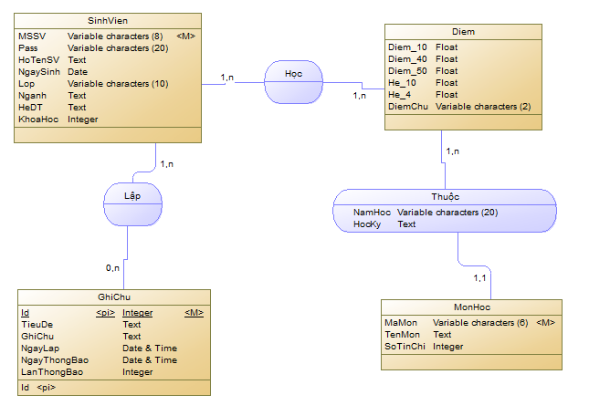

Hình Mô hình CDM

### Mô hình LDM

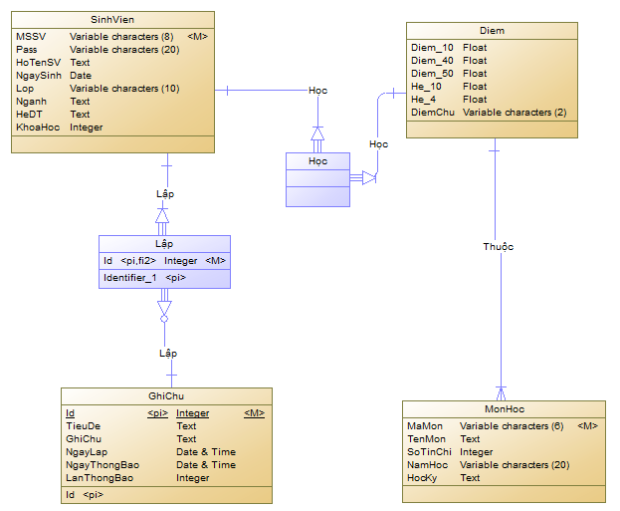

Hình mô hình LDM

### Mô hình PDM (hoặc mô hình quan hệ trong CSDL)

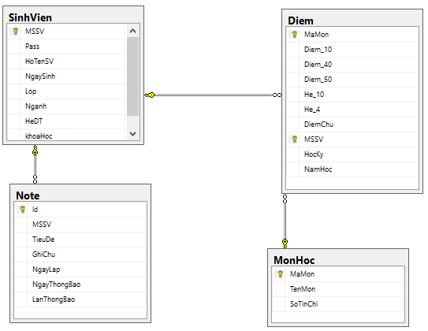

Hình Mô hình quan hệ trong cơ sở dữ 1iệu

### Mô tả các bảng trong CSDL:

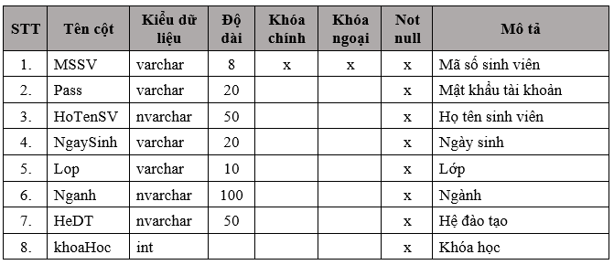

Bảng Mô tả bảng sinh viên (SinhVien )

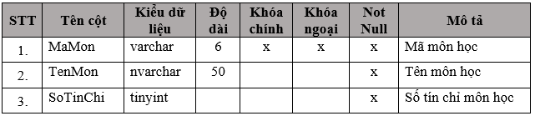

Bảng Mô tả bản môn học (MonHoc)

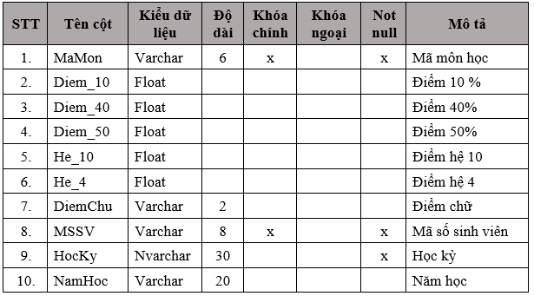

Bảng Mô tả bảng điểm (Diem)

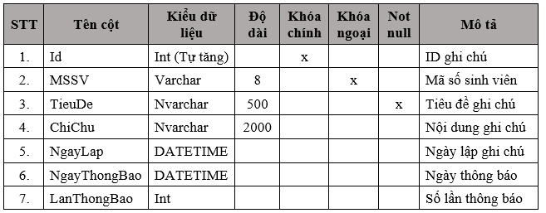

Bảng Mô tả bảng ghi chú (Note)

# CHƯƠNG 4: HỆ THỐNG QUẢN LÝ KẾT QUẢ HỌC TẬP

## Sơ đồ phân rã chức năng hệ thống

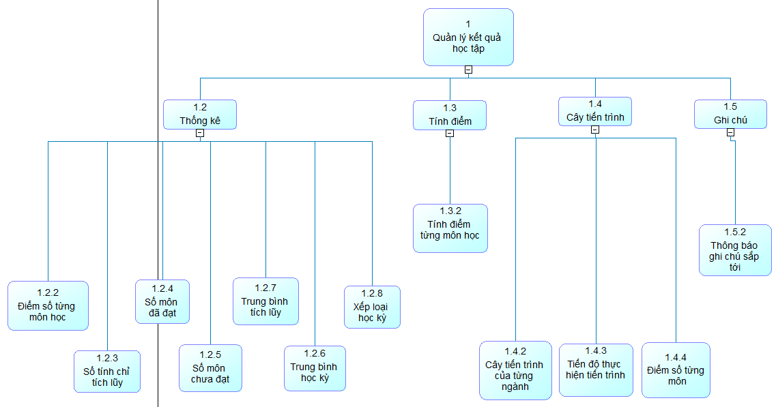

Hình Sơ đồ phân rã chức năng

## Hệ thống quản lý kết quả học tập

### Chức năng thống kê

* Thống kê được chính xác số tính chỉ đã tích lũy, trung bình học kỳ, xếp loại học kỳ, trung bình chung tích lũy, năm đang học (dựa vào số tính chỉ đã tích lũy), số môn đã đạt và số môn chưa đạt.

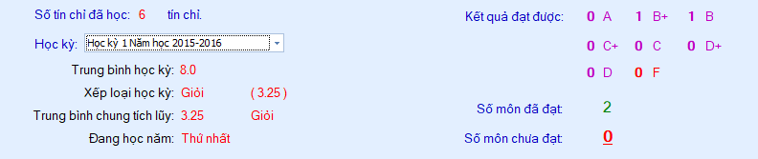

Hình Chức năng thống kê

### Chức năng tính điểm

* Tìm tên môn học trong danh sách các môn học đã có ở phần mềm

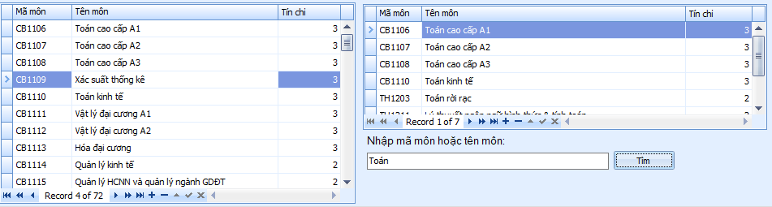

Hình Chức năng tìm môn học

* Có thể thêm môn học vào phần mềm nếu danh sách môn học chưa được cập nhật mới trong mục Thiết lập hệ thống->Thêm môn học

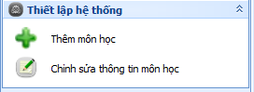

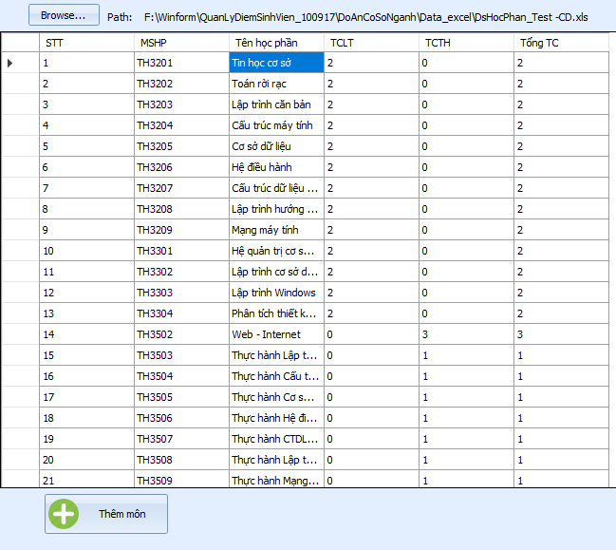

Hình Chức năng thêm môn bằng file Excel

* Tính được chính xác điểm số theo hệ 10, hệ 4 và điểm chữ theo quy chế của trường ĐH.SPKT Vĩnh Long

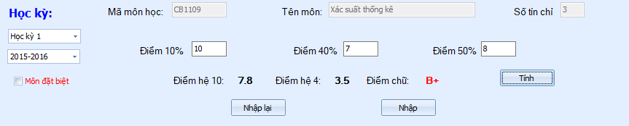

Hình Chức năng tính điểm

### Chức năng cây tiến trình

* Dựa trên số môn đã học (đã đạt và chưa đạt) của tài khoản sẽ hiển thị ra môn đã đạt và môn chưa đạt, đưa ra điểm số từng môn
* Nếu môn học có môn thay thế( học một trong 2) mà sinh viên học cả 2 môn thì phần mềm sẽ căn cứ vào môn có điểm số cao hơn để hiển thị.

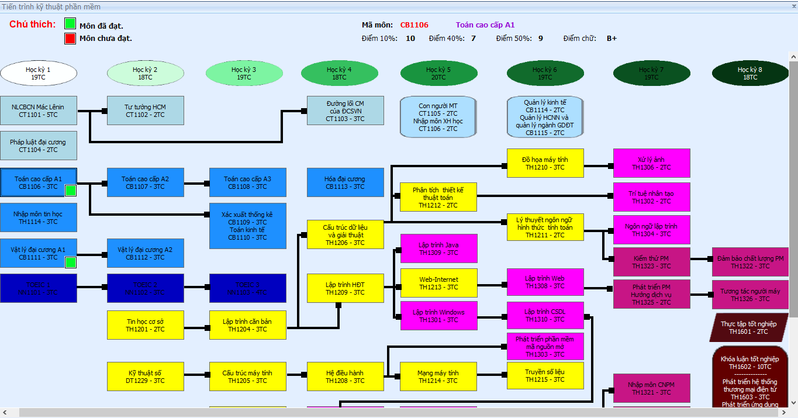

Hình Chức năng hiển thị cây tiến trình

### Chức năng ghi chú

* Chức năng hẹn giờ thông báo các ghi chú sắp đến ( thông báo trước 1 ngày)

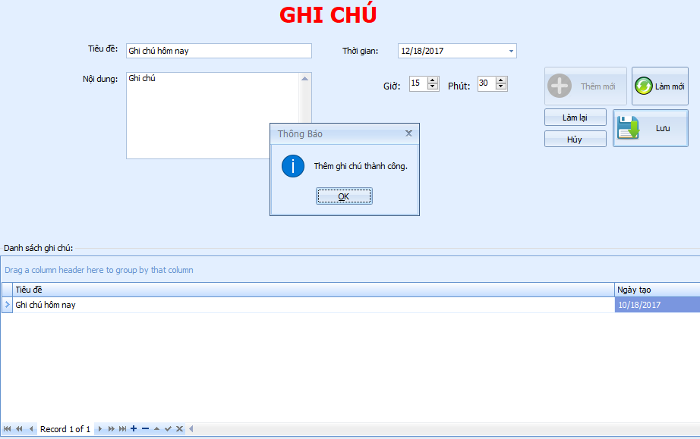

Hình Chức năng ghi chú

# CHƯƠNG 5: KẾT LUẬN VÀ KIẾN NGHỊ

## Kết luận

Trình bày những kết quả đạt được và chưa đạt được của đề tài

|  |  |
| --- | --- |
| Kết quả đạt được | Kết quả chưa đạt được |
| * Thống kê được kết quả học tập. * Tính toán được điểm từng môn học, từng học kỳ và trung bình chung tích lũy. * Ghi chú và thông báo công việc sắp tới. * Có thể chỉnh sửa thông tin các môn học. * Có thể thêm hoặc xóa các môn học. * Cây tiến trình đánh dấu và hiện thông tin môn đã học (đã đạt và chưa đạt). | * Chưa làm được chức năng người dùng nhập hình ảnh của cây tiến trình. |

Bảng Kết quả đạt và chưa đạt

## Kiến nghị

*Định hướng phát triển và cải tiến:*

* Tạo thêm phân quyền cho giáo viên có thể quản lý các sinh viên của mình.
* Đưa cơ sở dữ liệu của phần mềm từ hệ cơ sở dữ liệu cá nhân thành hệ cơ sở dữ liệu khách/chủ.
* Mở rộng môi trường làm việc của phần mềm.

TÀI LIỆU THAM KHẢO

1. Cách sử dụng các controls trong devexpress trong winform:

<https://documentation.devexpress.com/WindowsForms/7874/WinForms-Controls>